L’évolution de la fréquence des allèles dans une petite population
Niveau de classe : Seconde
Notion du BO travaillée qui s’inscrit dans « Biodiversité, résultat et étape de l’évolution » >> « L’évolution de la biodiversité au cours du temps s’explique par des forces évolutives s’exerçant au niveau des populations » :
La dérive génétique est une modification aléatoire de la fréquence des allèles au sein d'une population au cours des générations successives. Elle se produit de façon plus rapide lorsque l’effectif de la population est faible.
Compétence travaillée dans l’activité : Présenter ses résultats sous la forme d’un tableau
Contexte de l’activité : Cette activité peut s’intégrer à une séquence pour co-construire les notions visées.
Contenu de l’activité :
Consigne : Présenter les résultats de votre modélisation sous la forme d’un tableau présentant le nombre d’allèles A, B et O ainsi que leur fréquence pour chacune des 3 générations.
Document 1 : Principe de la modélisation
Tous les êtres humains ont le gène « groupe sanguin », par contre, ils peuvent posséder des versions différentes : ce sont les allèles O, A ou B. Ces versions n’apportent aucun avantage à l’organisme.

Dans cette modélisation, on représente les allèles (=le génotype) de chaque individu par deux briques colorées associées : chaque couleur de brique représente un allèle (couleur blanche =allèle O, couleur rose = allèle A, couleur verte =allèle B).

Chaque table dispose de la même population de départ avec 11 individus. Dans cette population, certains allèles sont plus fréquents que d’autres.

Note pour le professeur : faire des groupes de 11 individus avec la répartition suivante :

3 blanc-blanc | 3 blanc-rose | 2 vert -blanc | 1 vert-vert | 1 rose-rose | 1 rose-vert

Prévoir assez de lego pour les différentes étapes.

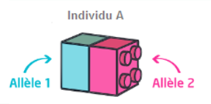

Document 2 : Calcul de la fréquence d’un allèle

Fréquence de l’allèle 1= nombre d’allèle 1 dans la population x 100
Nombre total d’allèles dans toute la population

Document 3 : Protocole de modélisation
Suivre les étapes et ne pas tenir compte des couleurs de la règle.
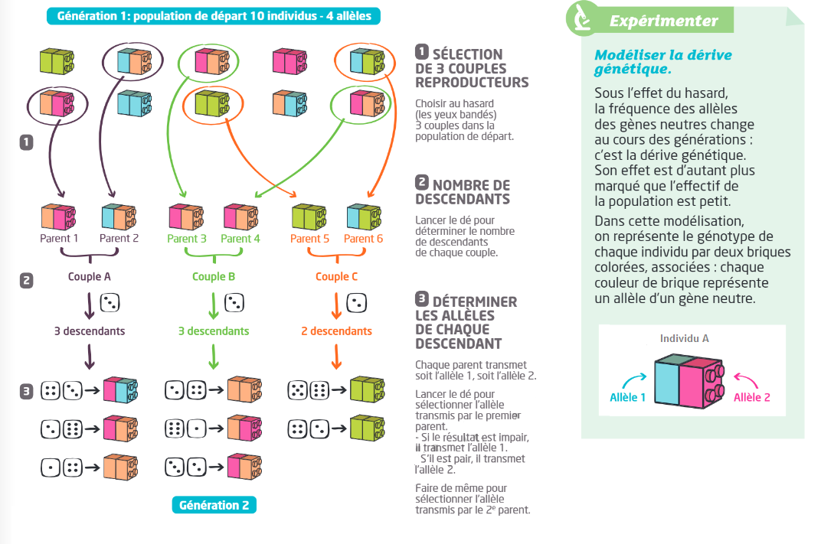

.

Critères de réussite de la compétence travaillée :
- Présenter ses résultats sous la forme d’un tableau
Je réussis si :  +/- | Evaluation
PERTINENCE : Mon tableau présente les résultats obtenus / observés. Le choix de mes colonnes et de mes lignes est pertinent : il permet de comprendre facilement les résultats obtenus. Le titre correspond aux résultats présentés.
COMPLETUDE : J’ai représenté l'ensemble des résultats obtenus.
EXACTITUDE : Mon tableau comporte un nombre adapté de colonnes et de lignes, les cellules du tableau sont renseignées de manière exacte.
CONFORMITE : Mon tableau est soigné et lisible. Les règles de communication sont respectées :
-intitulé des colonnes et lignes indiqué
- titre présent

Proposition de tableau :
 | Génération 1 |  | Génération 2 |  | Génération 3
Nombre d’individus | 11 individus
 | Nombre de briques | Fréquence de l’allèle (%) | Nombre de briques | Fréquence de l’allèle (%) | Nombre de briques | Fréquence de l’allèle (%)
Allèle O (briques blanches)
Allèle A (briques roses)
Allèle B (briques vertes)

Activités complémentaires possibles :
Activité : Activité ciblant la compétence Présenter ses résultats sous la forme d’un graphique (cf banque).

